MUNICIPIUL
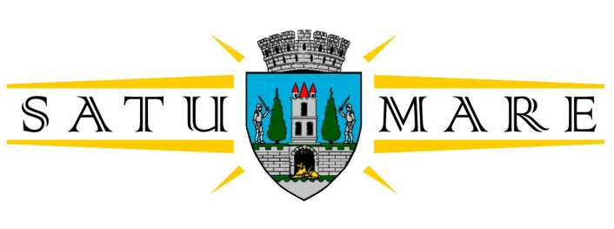

Cabinet primar
Piaţa 25 Octombrie 1; 440026 Satu Mare
Telefon: (0261) 807500, Fax: (0261) 710760
cabinetprimar@satu-mare.ro

Nr. 55054 / 20.09.2023

Kereskényi Gábor, primar al municipiului Satu Mare,
În temeiul prevederilor art. 136 alin. (1) din Ordonanţa de Urgenţă a Guvernului nr. 57/2019 privind Codul administrativ, cu modificările și completările ulterioare, îmi exprim iniţiativa în promovarea unui proiect de hotărâre având ca obiect ” aprobarea modificării unor prevederi contractuale din Contractul de delegare a gestiunii serviciului public de salubrizare în municipiul Satu Mare prin concesiune de servicii nr. 145 - 25196 din 19.04.2023”,
În susţinerea căruia formulez prezentul
REFERAT DE APROBARE

Obiectul prezentului proiect de hotărâre îl constituie aprobarea modificării unor prevederi contractuale din Contractul de delegare a gestiunii serviciului public de salubrizare în municipiul Satu Mare prin concesiune de servicii nr. 145 - 25196 din 19.04.2023.
Ţinând cont de:
(1) Modificările legislative aduse prin Ordonanța de Urgență a Guvernului nr. 133/2022 pentru modificarea și completarea Ordonanței de urgență a Guvernului nr. 92/2021 privind regimul deșeurilor, precum și a Legii serviciului de salubrizare a localităților nr. 101/2006, ulterior demarării procedurii de atribuire organizate de Autoritatea contractantă pentru atribuirea Contractului nr. 145-25196 din 19.04.2023,
(2) Abrogarea Ordinului ANRSC nr. 109/2007 și adoptarea Ordinului ANRSC nr. 640/2022 privind aprobarea Normelor metodologice de stabilire, ajustare sau modificare a tarifelor pentru activitatile de salubrizare, precum și de calculare a tarifelor/taxelor distincte pentru gestionarea deșeurilor și a taxelor de salubrizare, ulterior demarării procedurii de atribuire organizate de Autoritatea contractantă pentru atribuirea Contractului nr. 145-25196 din 19.04.2023,
(3) Prevederile art. VII alin. (1) din OUG nr. 133/2022, potrivit cărora „Contractele de delegare a gestiunii aflate în derulare se pot finaliza în conformitate cu clauzele contractuale şi cu normele aplicabile până la data intrării în vigoare a prezentei ordonanţe de urgenţă”, din interpretarea cărora rezultă că noile contracte, încheiate după adoptarea OUG nr. 133/2022, vor trebui să respecte dispozițiile legale introduse anterior încheierii lor, deci inclusiv cele decurgând din adoptarea OUG nr. 133/2022 și, corelativ, prin Ordinul ANRSC nr. 640/2022.
Văzând și responsabilitățile stabilite în sarcina autorității publice locale cu privire la gestionarea deşeurilor, prevăzute la art. 17 alin. (5) din Ordonanței de Urgență nr. 92 din august 2021 privind regimul deșeurilor cu modificările și completările ulterioare, a faptului că serviciul public de salubrizare a municipiului Satu Mare, face parte din sfera serviciilor comunitare de utilități publice şi se desfășoară sub controlul, conducerea şi coordonarea autorităților administrației publice locale,
Raportat și la prevederile din OUG nr. 57/2019 privind Codul administrativ, cu modificările și completările ulterioare, potrivit cărora consiliul local are atribuții privind gestionarea serviciilor comunitare de utilități de interes local,
Propun spre analiză și spre aprobare Consiliului local al municipiului Satu Mare proiectul de hotărâre în forma prezentată de executiv.

INIŢIATOR PROIECT,
PRIMAR
Kereskényi Gábor

Întocmit:Haidu Zsolt 2 ex.

